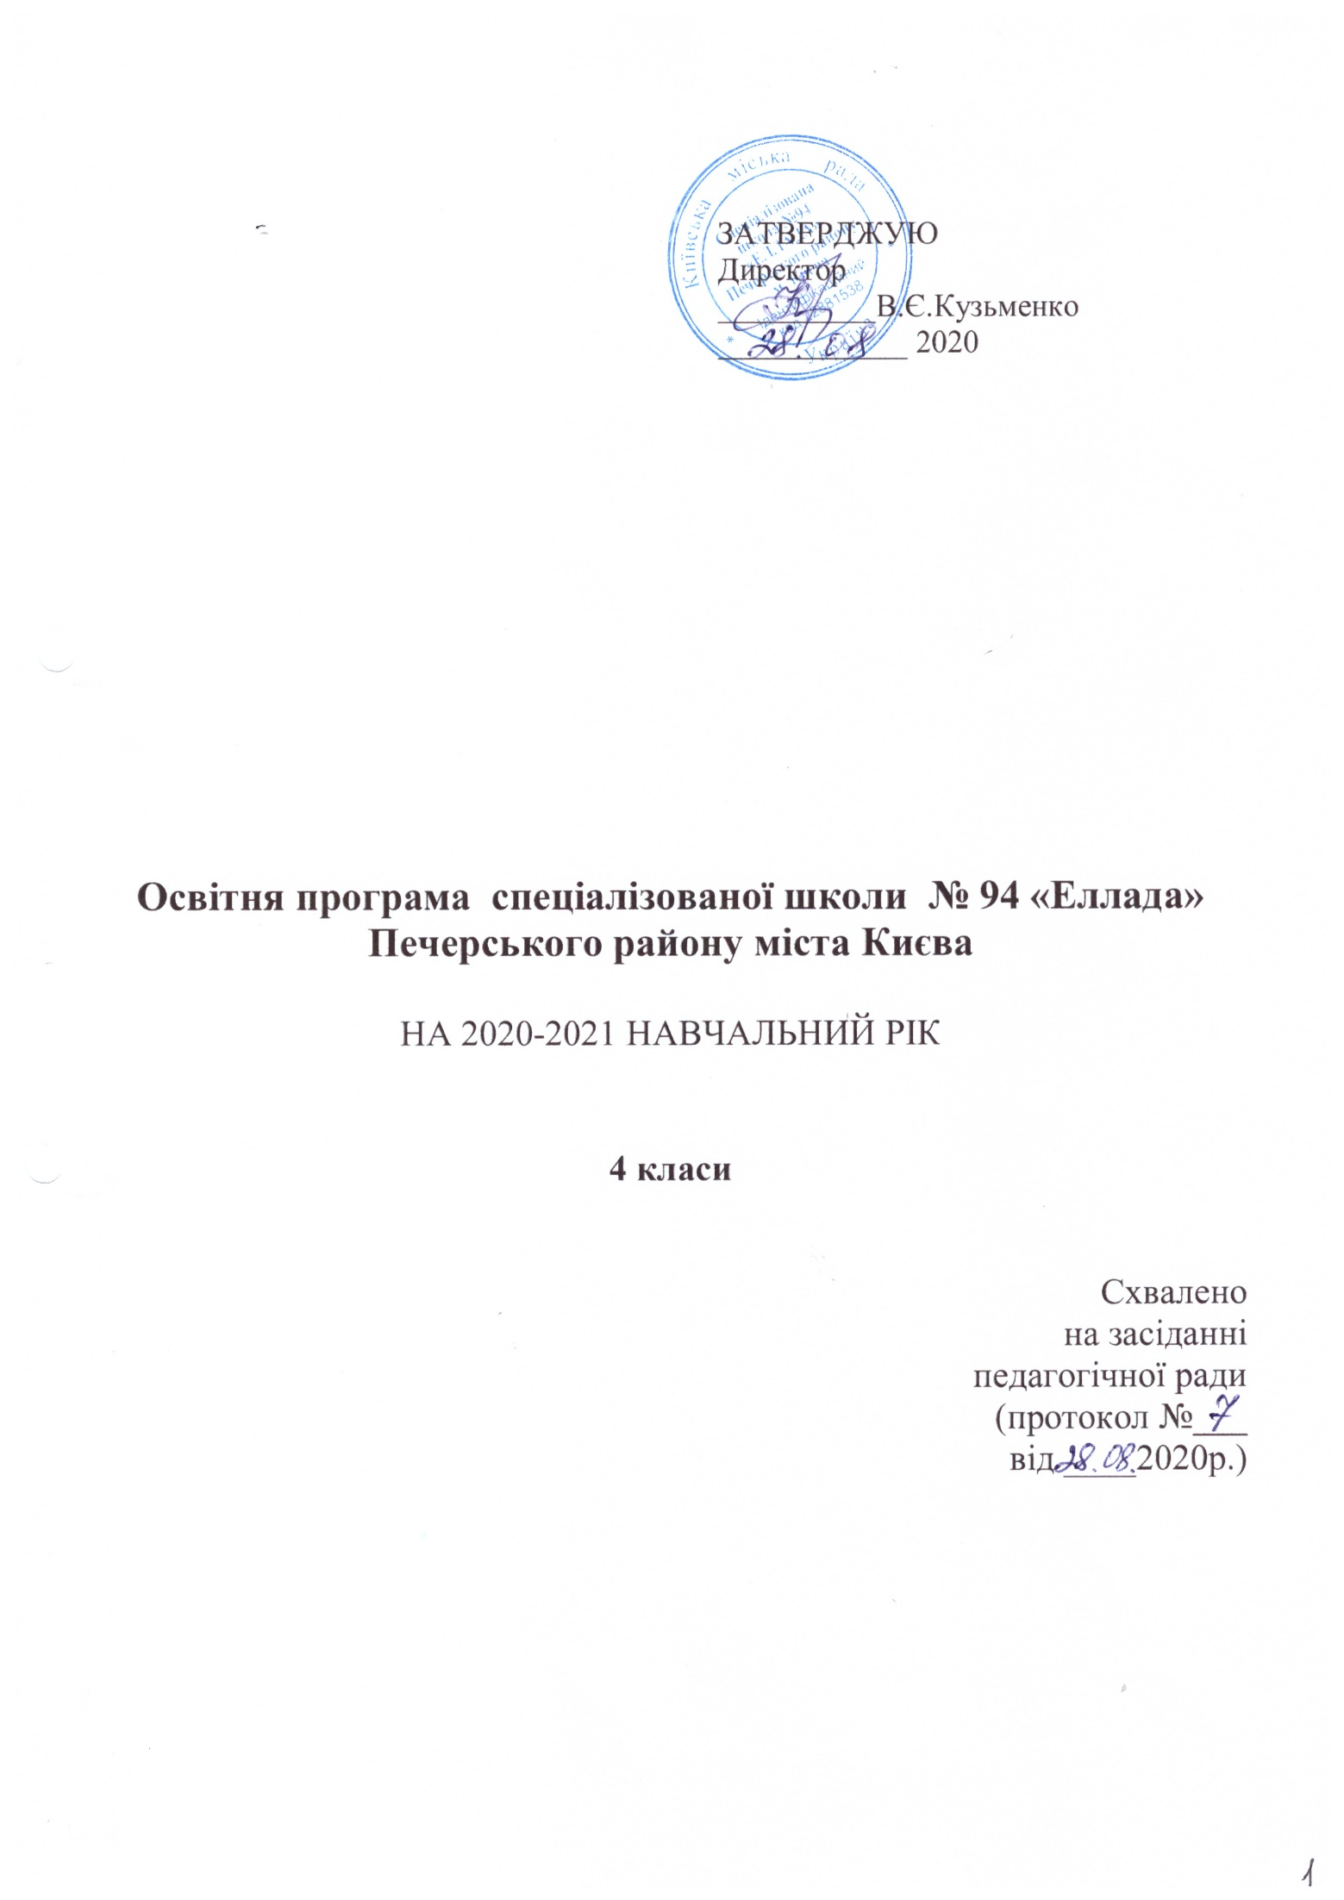

Пояснювальна записка
Освітня програма спеціалізованої школи № 94 «Еллада» Печерського району міста Києва для 4-х класів розроблена на виконання Закону України «Про освіту» та постанови Кабінету Міністрів України від 20 квітня 2011 року № 462 «Про затвердження Державного стандарту початкової загальної освіти», на основі Типової освітньої програми закладів загальної середньої освіти І ступеня, затвердженої наказом Міністерства освіти і науки України від 20.04.2018 № 407.
Загальний обсяг навчального навантаження та орієнтовна тривалість і можливі взаємозв’язки освітніх галузей, предметів, дисциплін
Загальний обсяг навчального навантаження для учнів 4-х класів закладів загальної середньої освіти складає для 4-х класів – 1820 годин/навчальний рік. Детальний розподіл навчального навантаження на тиждень окреслено у навчальному плані (додаткок 1).
Навчальний план початкової школи передбачає реалізацію освітніх галузей Базового навчального плану Державного стандарту через окремі предмети.

№ додатку | Класи | Варіант Типових освітніх програм, затверджених Міністерством освіти і науки України
1 | 4А  4Б | Таблиця 4 Типових освітніх програм закладів загальної середньої освіти ІІ ступеня з українською мовою навчання (наказ МОН України від 20.04.2018 № 407)

Навчальні плани містять інваріантну складову, сформовану на державному рівні, обов'язкову для всіх закладів загальної середньої освіти незалежно від їх підпорядкування і форм власності, та варіативну, в якій передбачено додаткові години на вивчення предметів інваріантної складової, курси за вибором, індивідуальні та групові заняття, консультації. Повноцінність початкової освіти забезпечується реалізацією як інваріантної, так і варіативної складових, які в обов'язковому порядку фінансуються з відповідних бюджетів.
Освітня галузь "Мови і літератури" з урахуванням вікових особливостей учнів у навчальних планах реалізується через окремі предмети "Українська мова (мова і читання)", "Іноземна мова (англійська, новогрецька)".
Освітні галузі "Математика" реалізується через предмет "Математика",
Освітні галузі "Природознавство" реалізується через предмет "Природознавство".
Освітня галузь "Суспільствознавство" реалізується предметом "Я у світі".
Освітня галузь "Мистецтво" реалізується окремими предметами "Образотворче мистецтво" і "Музичне мистецтво".
Освітня галузь "Технології" реалізується через окремі предмети "Трудове навчання" та "Інформатика".
Освітня галузь "Здоров'я і фізична культура" реалізується окремими предметами "Основи здоров'я", "Фізична культура".
У початковій школі поділ класів на групи при вивченні окремих предметів здійснюється відповідно до чинних нормативів (наказ Міністерства освіти і науки України від 20.02.2002 р. № 128, зареєстрований в Міністерстві юстиції України від 06.03.2002 за № 229/6517).
При визначенні гранично допустимого навантаження учнів ураховані санітарно-гігієнічні норми та нормативну тривалість уроків у 4 класах – 40 хвилин.
Відповідно до постанови Кабінету Міністрів України від 20 квітня 2011 року № 462 «Про затвердження Державного стандарту початкової загальної освіти» години фізичної культури не враховуються при визначенні гранично допустимого навантаження учнів.
Враховуючи індивідуальні освітні потреби учнів конкретизовано варіативну складову навчального плану, в якій передбачено додаткові години на вивчення предметів інваріантної складової, індивідуальні, групові та факультативні заняття.

Варіативність змісту початкової освіти реалізується також через запровадження в навчальних програмах резервного часу, що створює простір для задоволення освітніх потреб учнів, вирівнювання їх досягнень, розвитку наскрізних умінь тощо.
Збереження здоров’я дітей належить до головних завдань школи. Тому формування навичок здорового способу життя та безпечної поведінки здійснюється не лише в рамках предметів "Фізична культура" та "Основи здоров'я", а інтегрується у змісті всіх предметів інваріантної та варіативної складових навчальних планів. Враховуючи кадрове та матеріально-технічне забезпечення, за результатами анкетування учнів та на підставі рішення педагогічної ради (протокол від 22 черня 2018 №_11) для вивчення предмета «Фізична культура» обрано модулі «Легка атлетика», «Футбол», «Волейбол», Баскетбол», «Гімнастика».
Для недопущення перевантаження учнів за рішенням педагогічної ради при оцінюванні учнів будуть враховуватися результати їх навчання з відповідних предметів (музика, фізична культура та ін.) в закладах освіти іншого типу (художніх, музичних, спортивних школах тощо).
Гранична наповнюваність класів встановлюється відповідно до Закону України "Про загальну середню освіту".
Навчальні плани зорієнтовані на роботу початкової школи за 5-денним навчальними тижнем.
Очікувані результати навчання здобувачів освіти. Відповідно до мети та загальних цілей, окреслених у Державному стандарті, визначено завдання, які має реалізувати вчитель/вчителька у рамках кожної освітньої галузі. Результати навчання повинні робити внесок у формування ключових компетентностей учнів.
Такі ключові компетентності, як уміння вчитися, ініціативність і підприємливість, екологічна грамотність і здоровий спосіб життя, соціальна та громадянська компетентності можуть формуватися відразу засобами усіх предметів. Виокремлення в навчальних програмах таких наскрізних ліній ключових компетентностей як «Екологічна безпека й сталий розвиток», «Громадянська відповідальність», «Здоров’я і безпека», «Підприємливість і фінансова грамотність» спрямоване на формування в учнів здатності застосовувати знання й уміння у реальних життєвих ситуаціях.
Необхідною умовою формування компетентностей є діяльнісна спрямованість навчання, яка передбачає постійне включення учнів до різних видів педагогічно доцільної активної навчально-пізнавальної діяльності, а також практична його спрямованість. Доцільно, де це можливо, не лише показувати виникнення факту із практичної ситуації, а й по можливості перевіряти його на практиці й встановлювати причинно-наслідкові зв’язки. Формуванню ключових компетентностей сприяє встановлення та реалізація в освітньому процесі міжпредметних і внутрішньопредметних зв’язків, а саме: змістово-інформаційних, операційно-діяльнісних і організаційно-методичних. Їх використання посилює пізнавальний інтерес учнів до навчання і підвищує рівень їхньої загальної культури, створює умови для систематизації навчального матеріалу і формування наукового світогляду. Учні набувають досвіду застосування знань на практиці та перенесення їх в нові ситуації.
Вимоги до осіб, які можуть розпочинати здобуття базової середньої освіти. Початкова освіта здобувається, як правило, з шести років (відповідно до Закону України «Про освіту»).
Перелік освітніх галузей. Типову освітню програму укладено за такими освітніми галузями:
Мови і літератури
Суспільствознавство
Мистецтво

Математика
Природознавство
Технології
Здоров’я і фізична культура
Логічна послідовність вивчення предметів розкривається у відповідних навчальних програмах.

Перелік навчальних програм
для учнів закладів загальної середньої освіти І ступеня,
які використовуються у спеціалізованій школі №94 «Еллада»
(затверджені наказом МОН від 29.05.2015 № 584)

№ п/п | Назва навчальної програми
 | Українська мова. Навчальна програма для загальноосвітніх навчальних закладів 1–4 класи
 | Інформатика. Навчальна програма для загальноосвітніх навчальних закладів 2–4 класів
 | Літературне читання. Навчальна програма для загальноосвітніх навчальних закладів 2–4 класи
 | Математика. Навчальна програма для загальноосвітніх навчальних закладів 1–4 класи
 | Музичне мистецтво. Навчальна програма для загальноосвітніх навчальних закладів 1–4 класи
 | Образотворче мистецтво. Навчальна програма для загальноосвітніх навчальних закладів 1–4 класи
 | Основи здоров'я. Навчальна програма для загальноосвітніх навчальних закладів 1–4 класи
 | Природознавство. Навчальна програма для загальноосвітніх навчальних закладів 1–4 класи
 | Трудове навчання. Навчальна програма для загальноосвітніх навчальних закладів 1–4 класи
 | Фізична культура. Навчальна програма для загальноосвітніх навчальних закладів 1–4 класи
 | Я у світі. Навчальна програма для загальноосвітніх навчальних закладів 3–4 класи
 | Іноземні мови. Навчальні програми для 1–4 класів загальноосвітніх навчальних закладів та спеціалізованих шкіл

Рекомендовані форми організації освітнього процесу. Основними формами організації освітнього процесу є різні типи уроку, екскурсії, віртуальні подорожі, спектаклі, квести, які вчитель організує у межах уроку або в позаурочний час.
Форми організації освітнього процесу можуть уточнюватись та розширюватись у змісті окремих предметів за умови виконання державних вимог Державного стандарту та окремих предметів протягом навчального року.
Вибір форм і методів навчання вчитель визначає самостійно, враховуючи конкретні умови роботи, забезпечуючи водночас досягнення конкретних очікуваних результатів, зазначених у навчальних програмах окремих предметів.
Опис та інструменти системи внутрішнього забезпечення якості освіти. Система внутрішнього забезпечення якості складається з наступних компонентів:
кадрове забезпечення освітньої діяльності;
навчально-методичне забезпечення освітньої діяльності;
матеріально-технічне забезпечення освітньої діяльності;
якість проведення навчальних занять;
моніторинг досягнення учнями результатів навчання (компетентностей).
Завдання системи внутрішнього забезпечення якості освіти:
оновлення методичної бази освітньої діяльності;
контроль за виконанням навчальних планів та освітньої програми, якістю знань, умінь і навичок учнів, розробка рекомендацій щодо їх покращення;
моніторинг та оптимізація соціально-психологічного середовища закладу освіти;
створення необхідних умов для підвищення фахового кваліфікаційного рівня педагогічних працівників.
Кадрове забезпечення освітньої діяльності. Школа повністю укомплектована необхідними кадрами для забезпечення освітньої діяльності. У 4 класах працюють 2 вчителя початкової школи, 2 вихователя ГПД.:

Навчально-методичне забезпечення освітньої діяльності. Всі учні 4 кл. забезпечені підручниками, вчителі у своїй роботі використовують навчальні програми, підручники і навчально-методичні посібники, які мають гриф «Рекомендовано Міністерством освіти і науки України».

Матеріально-технічне забезпечення освітньої діяльності. Школа налічує 39 навчальних кабінетів, 5 з яких займає початкова школа, 5 кабінетів іноземної мови, 2 комп’ютерні класи, спортивні зали, бібліотеку з читацькою залою та актову залу.

Якість проведення навчальних занять; моніторинг досягнення учнями результатів навчання (компетентностей).
З метою перевірки якості знань та якості перевірки цих знань учителями щороку проводиться:
моніторинг результативності роботи вчителя ( регулярно за окремим планом);
моніторинг якості знань учнів з тих предметів, які за планом внутрішнього контролю, підлягають перевірці.
Учні школи постійно беруть участь у предметних олімпіадах, конкурсах, змаганнях тощо.
Завдання системи внутрішнього забезпечення якості освіти
Оновлення методичної бази освітньої діяльності; Основними завданнями щодо оновлення методичної бази освітньої діяльності школи є:
- модернізація системи науково-методичної роботи з педагогічними
працівниками шляхом використання сучасних підходів щодо організації науково-методичної роботи;
- оновлення змісту і форм науково-методичної роботи з педагогічними
кадрами шляхом активізації та здійснення інноваційної діяльності вчителя та впровадження нових педагогічних технологій, методик, інтерактивних форм і методів навчання дорослих.
Контроль за виконанням навчальних планів та освітньої програми, якістю знань, умінь і навичок учнів, розробка рекомендацій щодо їх покращення проводиться постійно, відповідно до плану роботи школи на рік, перспективного плану розвитку школи та плану внутрішнього контролю. Ці питання регулярно розглядаються на засіданнях педагогічної ради, методичних комісій, творчих груп тощо.
Моніторинг та оптимізація соціально-психологічного середовища Моніторинг стану сформованості освітнього середовища школи має на
меті чіткий контроль розвитку освітнього середовища, в яке входять учні, вчителі та батьки. Протягом 2019-2020 було проведено соціально-психологічну роботу за такими напрямами: діагностичний, консультаційний, корекційно-відновлюваний та розвивальний, просвітницький, соціально-перетворювальний, організаційно-методичний, захисний, прогностичний. Моніторинг освітнього середовища навчального закладу забезпечує оптимізацію взаємодії суб’єктів освітнього середовища на всіх рівнях. Перспективними є дослідження щодо збору діагностичної інформації (психологічного стану дитини/вчителя, ціннісні орієнтації, адаптація, емоційний клімат в класі/колективі) для зовнішнього та внутрішнього аналізу, а також соціально-педагогічний супровід дітей пільгових категорій.
Створення необхідних умов для підвищення фахового кваліфікаційного рівня педагогічних працівників. Підвищення фахового і кваліфікаційного рівня, методичної майстерності педагогічних працівників школи відбуваються завдяки:
- системі методичної роботи,
- навчанню на курсах підвищення кваліфікації,
- самоосвіті педагогічних працівників
- відвідуванню педагогічними працівниками, за власним бажанням, заходів за межами навчального закладу.
У системі методичної роботи заплановані заходи, які сприяють підвищенню кваліфікації та фахової майстерності педагогічних працівників. Це заходи з вивчення передового педагогічного досвіду та втілення їх у практику, поширення педагогічного досвіду педагогічних працівників, кооперативне і корпоративне навчання педагогічних кадрів, організація роботи авторських творчих майстерень тощо.
Гранична наповнюваність класів та тривалість уроків встановлюються відповідно до Закону України "Про загальну середню освіту".

Структура навчального року затверджується директором школи, погоджується начальником Управління освіти та інноваційного розвитку Печерської районної в місті Києві державної адміністрації із врахування рекомендацій Департаменту освіти, молоді і спорту виконавчого органу Київської міської ради (Київської міської державної адміністрації).
Режим роботи визначається на основі нормативно-правових актів та за погодженням із територіальними установами державної санітарно-епідеміологічної служби.
Заняття розпочинаються о 08 год. 30 хв. Тривалість уроків у 4-х кл. - 40 хв.

Режим робот груп продовженого дня залежить від розкладу навчальних занять 4 класів (6 годин на день). У групах продовженого дня прогулянка для школярів становить не менше, ніж 1,5 години протягом дня. Самопідготовка учнів розпочинається з 16.00. Тривалість самопідготовки визначається класом навчання відповідно до Державних санітарних правил і норм влаштування, утримання загальноосвітніх навчальних закладів та організації навчально-виховного процесу ДСанПіН 5.5.2.008-01.

Додаток 1

Навчальний план
початкової школи з українською мовою навчання
Освітні галузі |  | Навчальні предмети
 |  |  |  | 4-А |  |  | 4-Б
 | Інваріантна частина
Мова і літератури |  | Українська мова |  | 7 |  |  | 7
 |  | Іноземна мова | Новогркцька | 4
 |  | Іноземна мова | Англійська |  |  |  | 4
Математика |  | Математика |  | 4 |  |  | 4
Природознавство / Суспільствознавство |  | Природознавство |  | 2 |  |  | 2
 |  | Я у світі |  | 1 |  |  | 1
Мистецтво |  | Музичне мистецтво |  | 0,5+0,5 |  |  | 0,5+0,5
 |  | Образотворче мистецтво |  | 0,5+0,5 |  |  | 0,5+0,5
Технологія |  | Трудове навчання |  | 1 |  |  | 1
 |  | Інформатика |  | 1 |  |  | 1
Здоров'я і фізична культура |  | Основи здоров'я |  | 1 |  |  | 1
 |  | Фізична культура |  | 3 |  |  | 3
Разом |  |  |  | 23+3 |  |  | 23+3
 | Індивідуальні заніття
Українська мова ( індивідідуальні заняття)
Гранично допустиме навантаження на учня (за санітарними нормами) |  |  |  |  | 23 | 23
Сумарна кількість навчальних годин інваріантної і варіативної складових, що фінансуються з бюджету ( без урахування поділу класів на групи) |  |  |  |  | 26 | 26
 | Директор В.Є.Кузьменко

Освітня програма в обсязі 10(десяти сторінок пронумерована, прошнурована, скріплена печаткою.

____________ 2020 р.

Директор В. Є. Кузьменко

М.П.

